Государственное бюджетное дошкольное образовательное учреждение
детский сад № 63

Консультация для родителей

«Дидактические игры по ФЭМП – как средство развития мышления»

Воспитатели: Любимцева И.В
Средняя группа №1

Санкт-Петербург
2014 год
Игра – основная деятельность детей. Силой воображения, игровых действий, роли, способностью перевоплощаться в образ, дети создают игру. В играх нет реальной обусловленности обстоятельствам, пространством, временем. Дети – творцы настоящего и будущего. В этом обаяние игры. В каждую эпоху общественного развития дети живут тем, чем живёт народ. Но окружающий мир воспринимается ребёнком по иному, чем взрослыми: ребёнок- « новичок», всё для него полно новизны, значения: ребёнок в игре делает открытия того, что давно известно взрослому. Дети не ставят в игре каких-то иных целей, чем цель – играть. Но было бы не правильно не учитывать обучающего и развивающего влияния игры непосредственно в жизни детей.
Дидактическая игра – одно из средств воспитания и обучения детей дошкольного возраста. В программе Н. Е. Вераксы « От рождения до школы» говорится: «С помощью дидактических игр воспитатель осуществляет сенсорное воспитание детей, развивает познавательные процессы (любознательность, понимание взаимосвязи простейших явлений и т. д.) Он использует игру как средство развития мышления, речи, воображения, памяти.
Большое значение в умственном развитии детей имеют дидактические игры математического содержания. Они направлены на развитие у детей разного возраста логического мышления, пространственных представлений, дают возможность упражнять ребят в счёте, вычислениях. Эти игры вводятся в непосредственно образовательную деятельность и в повседневную жизнь.
Место дидактической игры в структуре непосредственно образовательной деятельности определяется возрастом детей. Оно может быть использовано в качестве учебного задания, упражнения, направленного на выполнение конкретной задачи формирования представлений.
В средней группе ребёнок должен научиться определять, где расположен тот или иной предмет по отношению к нему. Большое внимание уделяется упражнениям в различении левой и правой рук, так как ориентировка в левом и правом даётся детям данного возраста трудно. Очень нравится детям игра « Куда пойдёшь, что найдёшь?» В этой игре дети отыскивают спрятанные игрушки по выбранным направлениям.
Продолжается закрепление знаний детей о геометрических фигурах, в средней группе игры усложняются. Например: «Найди себе пару» - детям раздаю геометрические фигуры разные по цвету и по величине. Ребёнок должен найти такую же геометрическую фигуру, такого же цвета и такой же величины. Или же игра « Найди предмет круглой формы», «Чудесный мешочек». В этих играх игровая задача и игровые действия основаны на предложении, что-то выполнить, поэтому они называются – игры-поручения.
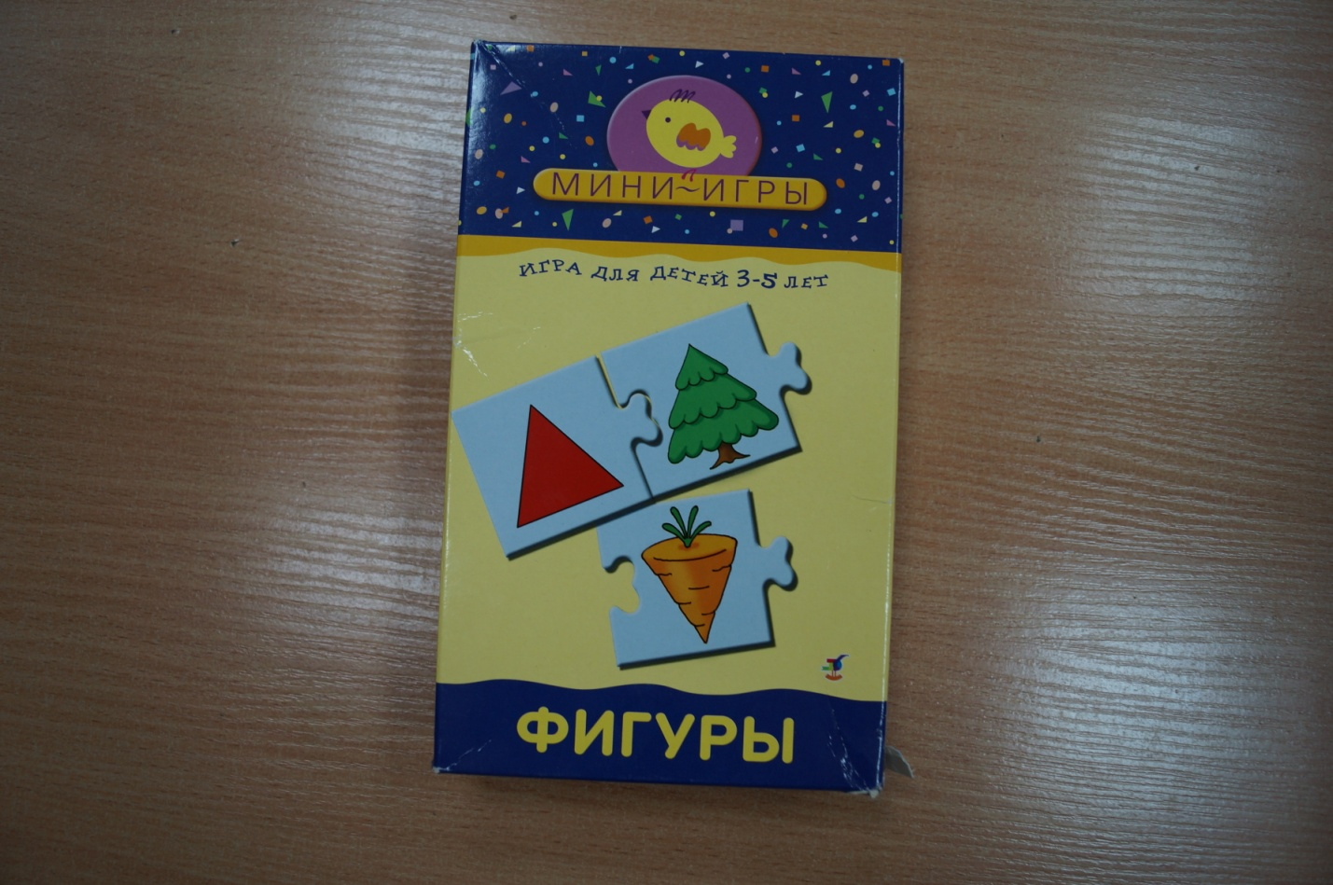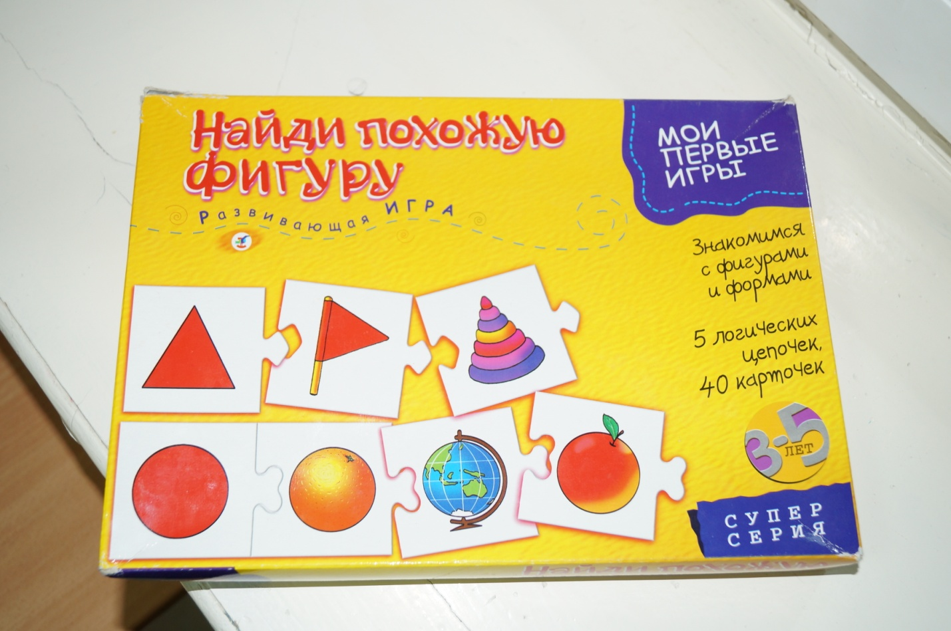

При уточнении представлений детей о частях суток, связывая их названия с тем, что делают дети и взрослые утром, днём, вечером, ночью – я использую один из видов дидактических игр – игры беседы. Предлагаю детям рассказать о том, что они делали до того, как пришли в детский сад, что делали утром в детском саду, что днём и т. д. Или же по картинкам дети определяют « Когда, что делаем?»
Временные понятия «сегодня», «завтра», «вчера» - носят относительный характер. Детям трудно их усвоить. Поэтому часто обращаюсь к ним с вопросами: Когда рисовали? Что делали сегодня? Куда пойдём завтра?
Дети с удовольствием принимают участие в сюжетно- дидактических играх, действия которых заключается в изображении различных жизненных ситуаций. Например: « Строители» строят гаражи. Предлагаю детям построить гараж для легковых и грузовых автомобилей, трамваев. Сравнить, чем они отличаются друг от друга.
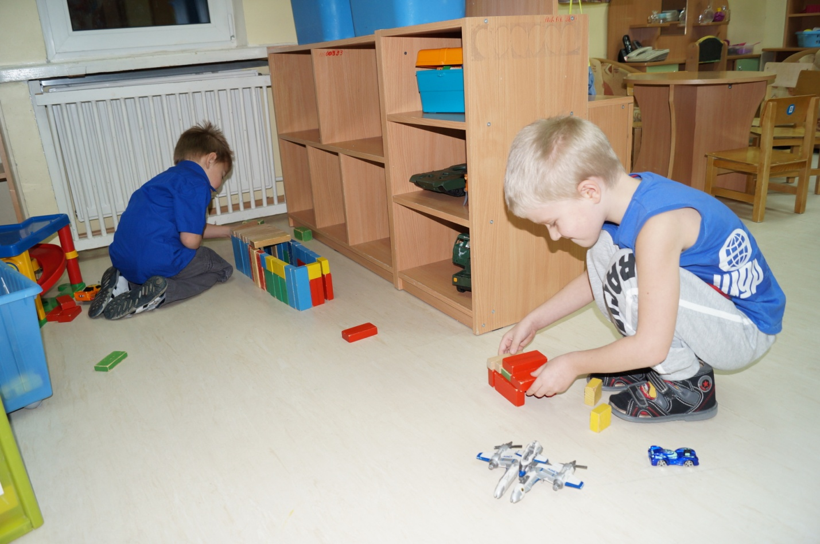
Очень важно закрепить полученные знания в ДОУ и дома. Для этого часто у родителей не хватает времени, не хватает его и для того чтобы поиграть с ребёнком. Игровые ситуации можно создавать и в процессе выполнения бытовых дел. Убирая квартиру, предлагаю родителям поиграть в путешественников. «Мы путешественники – будем путешествовать по квартире» Вытирая, пыль в кухонном шкафу – спросите у ребёнка: какая посуда стоит там и сколько её, затем путешественники переходят к шкафу с книгами – здесь ребёнок рассказывает о том, какие книги стоят в шкафу; толстые, тонкие, разные по высоте. Наводя порядок в игрушечном шкафу, ёще раз уточните, какие игрушки и сколько их там
.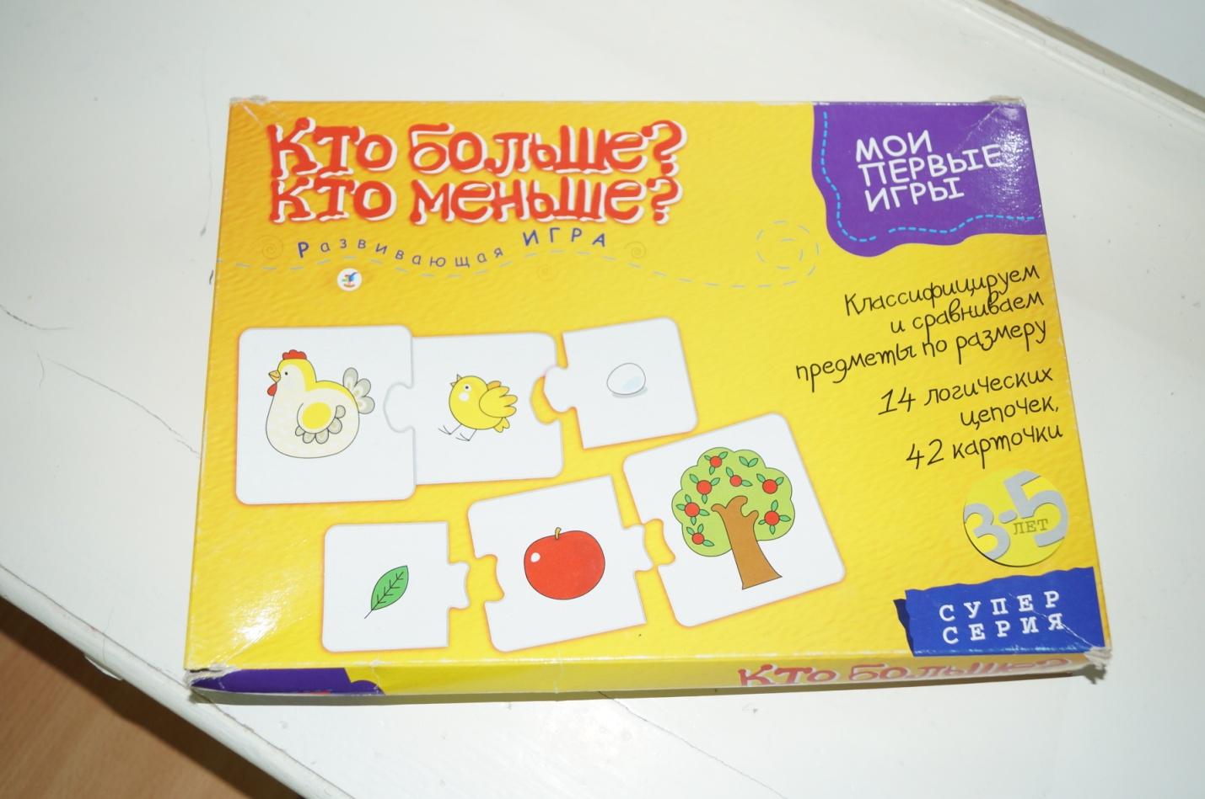
Много радости доставляют ребёнку прогулки в парк. В парке ребёнок собирает листья, цветы. Собрав листья, предложите посчитать их, рассказать какие они. В процессе игры малыш рассматривает листья, группирует их, знакомится с некоторыми признаками: цветом, величиной. Такие игры можно провести с плодами, цветами, овощами, фруктами.
Формирование элементарных математических представлений у детей – это средство развития их умственных, познавательных способностей. С чего начать формирование этих представлений у маленьких детей? Давайте начнём с игры!
